# 青菱核酸系统

（封面）

一、项目概述 2

1.1 项目基本信息表 2

1.2 项目业绩 3

1.4 服务对象 3

1.5 服务模式 3

1.6 团队介绍 3

1.7 项目前景 4

1.8可持续性 4

1.9 引领教育 4

二、项目或社会组织基本情况 4

2.1 项目或社会组织简介 4

2.2 项目或社会组织架构 5

2.3 项目或社会组织团队 5

2.4 项目或社会组织管理 5

三、服务业绩与分析 5

3.1 需求分析 5

3.2 服务业绩统计 6

3.3 同行对比分析 6

3.4 占有率分析或竞争力分析 7

四、产品或服务或产品与服务 7

五、服务模式 8

5.1 服务模式设计 8

5.2 服务模式分析 8

5.3 可持续性分析 9

6.1 成功的服务典范 10

6.2 失败的服务案例 10

6.3 新的服务方案 10

七、财务分析 11

7.1 已发生的财务报表 11

7.2 未来的预测财务报表 11

7.3 可持续性能力分析 11

八、风险分析 11

8.1 风险影响因素识别 11

8.2 风险规避措施 12

九、优势与前景 12

9.1 项目优势 12

9.2 社会效益分析 13

9.3 项目前景 13

## 一、项目概述

### 1.1 项目基本信息表

|  |  |
| --- | --- |
| 项目名称 | 青菱核酸系统 |
| 项目的主要内容 | 提供一个可在线预约核酸检测的平台 |
| 应用范围 | 可在全国范围使用 |
| 社会经济意义 | 方便人们进行核酸检测，疫情严峻，助力大家一起抗疫；可以节省用户的排队时间和医疗物资的充分使用 |

### 1.2 项目业绩

### 1.3 项目内容或核心技术

内容：一个可在线预约核酸检测的平台，包括在线填表报名预约，在线查看核酸检测地点，在线查看排队人数，也可以查看中国各省各市的疫情状况，全球各国疫情状况。

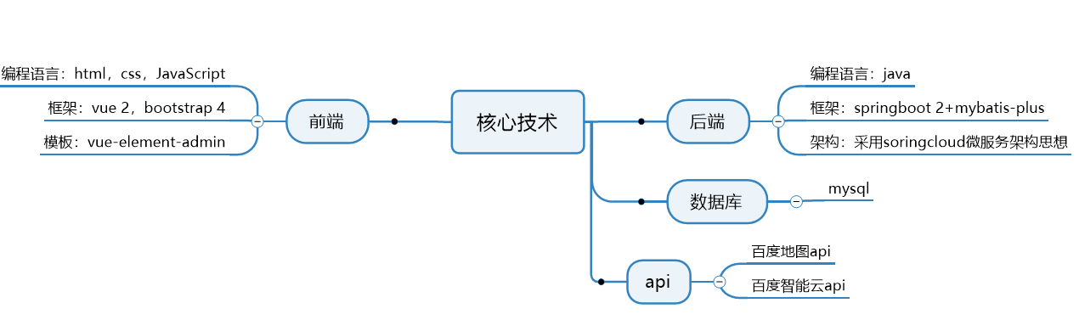

1

项目中也采用了百度地图api和百度智能云api，方便用户可以直接在该平台上清楚查看核酸检测地点和核酸检测人数，也可以直接开启导航。

### 1.4 服务对象

服务对象为广大群众，即所有有着做核酸检测需求的人群。

### 1.5 服务模式

服务模式是以核酸检测预约为主，新冠疫苗接种为辅的平台，同时平台具备音乐、游戏等娱乐功能。该平台支持在线服务和免费服务。

### 1.6 团队介绍

我们团队和队长和成员一共三名，皆为在校大学生，其中一名来自广州工商学院工学院，两名来自广州工商学院会计学院。

团队负责人：黄华弢

团队成员：麦仁静，广州工商学院会计学院20级财务管理B9班学生。在校本科大学生，主修税法、中级财务会计、财政学等学科，学习成绩优异。是一名入党积极分子，紧跟党的步伐，追随党的思想。同时是“内务宿舍先进宿舍”的成员，在学习和生活中谨记“正德厚生，励志修能”校训，积极践行学校倡导的德学五进教育活动。荣获得国家励志奖学金、广州工商学院第三届大学生职业生涯规划大赛优秀奖和会计学院“诚心感恩，励志青春 ”音频大赛二等奖，获得全国普通话二级乙等证书、广东省级计算机二级证书和中国珠算珠心算证书，学习能力强，能够很好的处理学习与创新创业之间的关系。投身于志愿服务，积极参加学校各部门组织的活动。曾担任过校团委青年志愿者行动指导中心的干事，学校新冠疫苗和核酸检测的志愿者，参与核酸检测工作、疫苗接种志愿服务活动和外出义教。现担任班级纪律委员，积极参与班级管理工作，与班级班委团队积极合作，为建设优秀班集体而努力。

团队成员：郭洋芝，

### 1.7 项目前景

2020年，新冠疫情的爆发影响了我们的正常生活，目前的疫情情况仍然严峻，在未来的时间里，疫情仍有爆发的可能，对此，我们要实现疫情常态化，该项目在整个抗疫过程能够发挥较大的作用，为推动疫情防控有着重要作用。

### 1.8可持续性

由于目前的疫情情况随时可能出现反弹，我们应将疫情防控做到常态化，所以，核酸检测是非常必需的，对此，该项目有可持续性。

### 1.9 引领教育

通过建立该平台，解决人民核酸检测预约难、挂号难的问题，该平台有着较为广泛的医院信息，通过定位用户信息，为用户筛选附近可预约核酸检测的医院，查看实时核算排队的号码，结合地图和导航系统，供用户择优，为用户提供最为齐全的服务。与此同时，我们在开展核酸检测预约挂号的同时，拓展我们平台的功能，为用户提供新冠疫苗接种预约挂号的服务。与此同时，我们还将开展音乐和游戏等娱乐服务。

## 二、项目或社会组织基本情况

### 2.1 项目或社会组织简介

该项目即为网上预约核酸检测系统，网上预约核酸检测是一项便民就医服务，旨在缓解核酸检测人数太多难题，许多患者为做一次核酸检测要排很长的队，有时候也不知道哪里可以做核酸检测，甚至可能去到医院才发现核酸检测不在工作服务时间，要跑很多次医院。网上预约核酸检测提供的在线看核酸检测地点，排队人数和上班时间。随时随地轻松预约！不用排长队！

### 2.2 项目或社会组织架构

项目架构用了前后端分离开发的架构，前端用vue作为框架，后端用纯java进行web应用开发，数据库采用关系型数据库mysql进行数据存储和管理。

### 2.3 项目或社会组织团队

项目名称为青菱核酸检测预约系统，组织团队为青菱团队，其项目名字和团队名字均起自新冠新增清零中的“清零”的谐音词，寓在希望新冠病毒赶快消失，新冠病毒感染率早日清零。

青菱团队成员包括团队负责人广州工商学院工学院20级数据科学与大数据技术B2班黄华弢、团队成员有广州工商学院会计学院20级财务管理B9班麦仁静和广州工商学院会计学院20级财务管理B9班郭洋芝，其指导老师为工学院教师林国宇老师。

### 2.4 项目或社会组织管理

项目管理主要分为三个部分。

|  |  |
| --- | --- |
| 管理人员 | 管理项目和内容 |
| 开发负责人 | 对平台运行后台进行日常维护和管理 |
| 平台监察人员 | 对有可能造成平台攻击的不明因素进行排查和监管 |
| 协管人员 | 协助开发负责人和平台监察人员的工作，同时关注和收集用户反馈意见 |

## 三、服务业绩与分析

### 3.1 需求分析

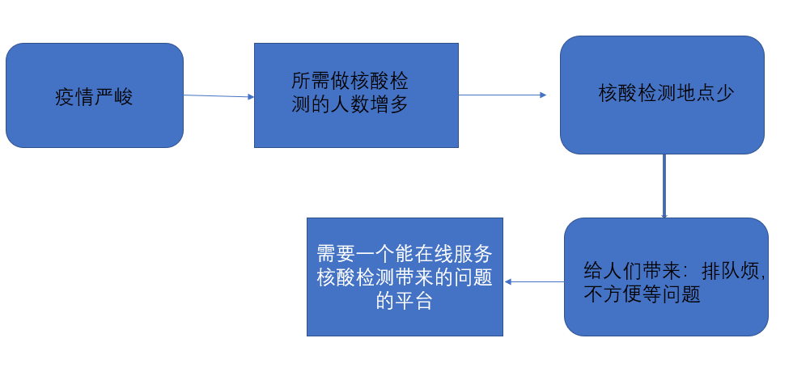

2020年初，新冠疫情的爆发，严重影响了人们的出行、生活以及社会的经济活动等各个方面。在中国共产党的领导下，疫情也慢慢得到控制。但于现在而言，新冠疫情未能得到完全消除，而人类也未能研制出完全防范新冠病毒的疫苗 ，所以我们在将来很长的一段时间内仍要与新冠病毒做斗争。核酸检测作为一种检测人体是否感染新冠病毒的检测方式，其存在是十分有必要的。目前中国的核酸检测预约仍存在一些不足，而该项目就是在去了解和研究其核酸检测预约存在的漏洞和不足上去发展和完善。根据现在各医院的核酸检测地点提供服务的不足，我们开发该项目，通过结合各个医院的核酸检测信息和用户的位置信息，为用户匹配多种方案，用户根据自身需求去选择对其而言的最佳方案。我们在主观上希望新冠病毒尽快消失，但在客观上，我们仍要对新冠病毒做好相应的防范措施，而这个项目，是我们为了防范新冠病毒而发展出来的。

### 3.2 服务业绩统计

### 3.3 同行对比分析

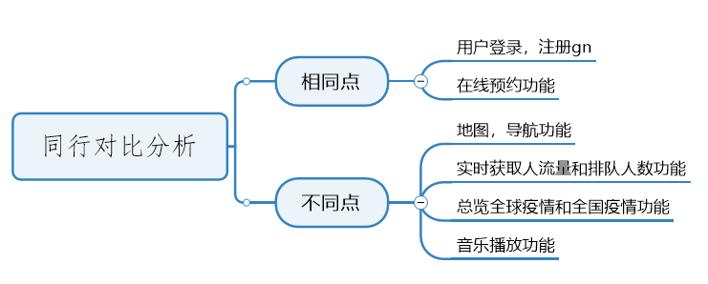

### 3.4 占有率分析或竞争力分析

|  |  |
| --- | --- |
| 竞争力分析 | |
| 实时获取人流量和排队人数功能 | 平台可根据管理员发过来的核酸检测地点图片分析出人流量和排队人数，让用户安排合适的时间去做核酸 |
| 总览疫情状况 | 用户可在线查看全国和全球的疫情总览 |

## 四、产品或服务或产品与服务

在疫情还有可能反弹的情况之下，我们可通过该产品开启定位功能，建立完善的医院信息系统，用户可根据自身需要选择就近做核酸检测，同时该平台为用户提供附近多个医院核算检测的信息，用户可择优预约，达到效率最大化。

与此同时，我们还开启导航功能，使客户做核酸检测的速度提高，减免了寻找医院的时间。同时，在同一平台查看多家医院实时核酸检测队伍人数的数据，减少了多个平台查找数据的繁琐，以此缩短我们寻求数据的时间和避免我们长时间排队。我们通过对医院位置、实时核酸检测队伍人数信息等多个方面的数据等分析，为用户提供最佳分案，便利用户。而我们同时也开展新冠疫苗接种预约的功能，推动平台服务多样化。

## 在该产品的创造上，我们主要针对在实时核酸检测队伍人数上的数据，通过该功能，不仅对用户有利，对国家新冠疫情防疫工作方面，也有较为积极的作用，通过该功能我们能起到一定的分散人流量的作用，这对我们的防疫工作是用着积极作用的。在该功能的开发上，我们坚持自身的原创性和独特性。

## 五、服务模式

### 5.1 服务模式设计

### 5.2 服务模式分析

**客户端**：

1. 登录与注册：

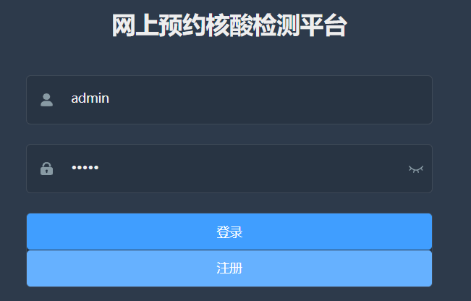

2.在线查看医院列表

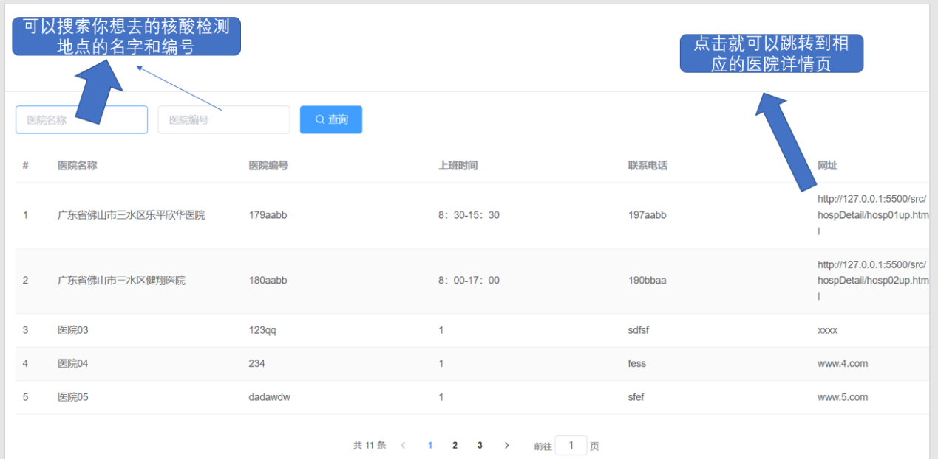

3.在线查看当地人流量和排队人数（**我们的创新点**）

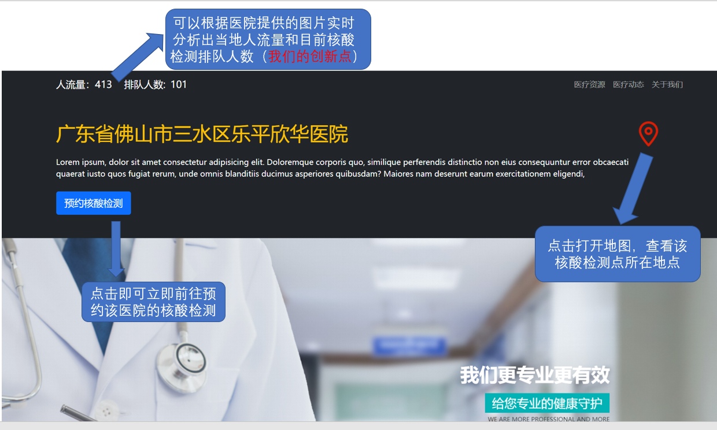

4．地图和导航功能

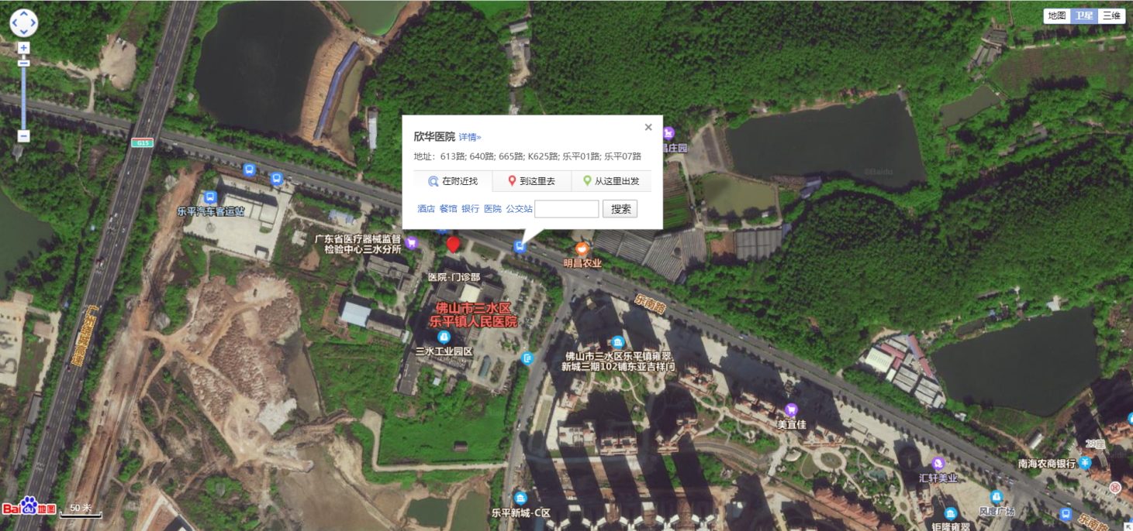

5.在线预约，填写相关信息

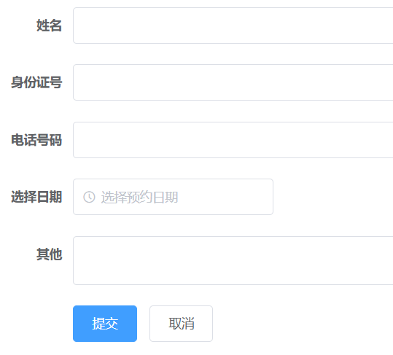

时事，预约成功后，可以看到你的排号

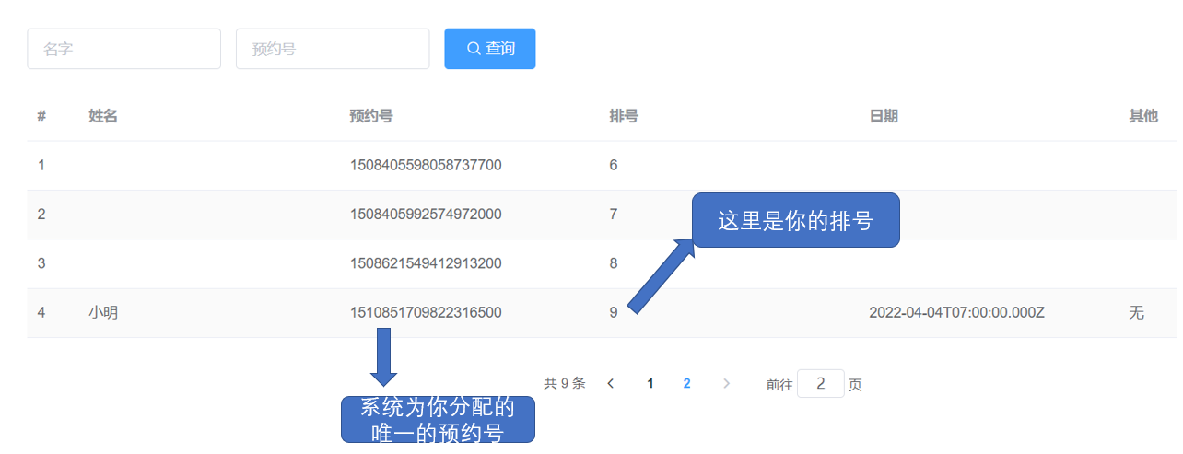

### 5.3 可持续性分析

抓住时事，满足社会需要核酸预约平台使用前，各市县疾控中心、乡镇卫生院等医疗卫生机构在进行核酸检测工作中，使用手工登记被检人员信息，效率低、准确度差，大量的人力资源浪费在数据录入及转录入。被检人员完成核酸采样后，需要等待核酸检测完成后，再返回检测机构领取检测报告，给被检人员工作生活造成极大的不便。排长队也给普通人带来了非常的不便和时间上的浪费。

于是我们的这个项目可以让医疗物资和人们的时间得到充分的利用，提高了总体的效率，在线查看排队人数，可以让自己放心安排自己去做核酸检测的时刻，比如中午12点有很多人在排队，那我们可以等到其他的时间然后在平台上查看排队人数，如果人数不那么多，那我们就可以安心的去做核酸检测。

整个过程，大大提高了时间上的利用率。可以使得降低医院的人流量，降低交叉感染的风险。模式创新、独特。应用市场广泛平台可应用于全国各地，乃至各市县疾控中心、乡镇卫生院等医疗卫生机构的检测工作中。后疫情时代，此平台适应大规模新冠病毒核酸检测筛查和疫苗接种需求。

**六、服务创新**

### 6.1 成功的服务典范

微信小程序“国务院客户端”、“粤核酸”便是最好的成功的服务典范。

### 6.2 失败的服务案例

目前暂未发现失败案例

### 6.3 新的服务方案

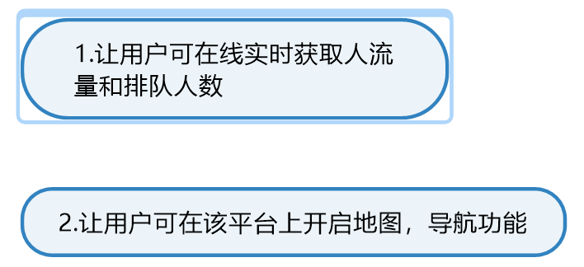

## 七、财务分析

### 7.1 已发生的财务报表

根据财务预算，拟定投入资本20万。股本结构和规模

表 7-1初始股权构成表

|  |  |  |  |  |
| --- | --- | --- | --- | --- |
| 姓名 | 具体项目 | 投资额（单位：万元） | 投资比例（单位：%） | 出资方式 |
| 麦仁静 | 风险投资 | 8 | 40 | 货币资金 |
| 郭洋芝 | 自有资金 | 6 | 30 | 货币资金 |
| 黄华弢 | 技术入股 | 4 | 20 | 无形资产 |
| 广州工商学院 | 技术入股 | 2 | 10 | 无形资产 |
| 合计 |  | 20 | 100 |  |

资金来源：为保障正常筹建，麦仁静以8万和郭洋芝共同创立，郭洋芝自由资金6万，与此同时黄华弢和广州工商学院以技术入股，无形资产评估价值约6万人民币。合计20万人民币。

### 资金来源与运用（如表7-2）

表 7-2资金来源及运用一览表

|  |  |  |
| --- | --- | --- |
| 资金来源 | 具体项目（货币资金来源） | 金额（单位：万元） |
| 风险投资 | 8 |
| 自有资金 | 6 |
| 技术入股 | 6 |
| 长期借款 | 10 |
| 合计 | 30 |
| 资金运用 | 无形资产（股东投入） | 6 |
| 固定资产 | 2 |
| 货币资金 | 22 |
| 合计 | 30 |

资金主要来源于股东投资20万，其中以货币资金入股14万，以无形资产入股6万；长期借款10万，合计30万。

### 7.2 未来的预测财务报表

### 财务预测

1. 主要财务预测说明
2. 财务预测加假设及说明

本平台为新办平台，没有历史财务数据，仅在一些财务假设上给出未来五年内的财务预测：

1. 财务预测以······在财务预测期间无重大变化为前提编制
2. 在财务预测期间无重大的坏账及其他损失
3. ···
4. ···
5. ···
6. 财务编制说明
7. 平台应用于核酸检测预约系统（属公益类税率未查）零税率
8. 平台估计使用寿命为5年，下述

### 7.3 可持续性能力分析

## 八、风险分析

### 8.1 风险影响因素识别

任何项目的任何环节都存在着对项目不利的风险，且会给整个项目的推进和成功带来负面影响。风险一旦发生，它的影响是多方面的和不可挽回的，如导致项目产品和服务的功能无法满足实际需求、项目费用超出预算、项目计划拖延或被迫取消等，其最终会导致项目失败。因此，如何有效避免风险的发生也是研发项目团队在研发项目时需要重点考虑的问题之一，识别风险、评估风险并采取措施应对风险——即风险管理，对项目的管理具有尤为重要的意义。本项目将按照下图的管理模型，风险识别、风险分析、风险应对计划、风险监控 4 个步骤进行风险管理。

### 

### 8.2 风险规避措施

风险识别，是指识别并记录可能对项目造成不利影响的因素。由于项目处于不断发展变化的过程中，因此风险识别也贯穿于整个项目实施的全过程,而不仅仅是项目的开始阶段。由于该项目时录入用户个人信息和位置信息，故我们项目需要极高的风险识别系统，防止有人窃取个人个人信息。通过识别出对可能造成不利影响的因素后，我们项目风险防范负责人和负责团队对其可能造成不利影响的不明因素进行风险预测，若明确其该为不利因素，我们将开启风险应对计划编制，若为有可能存在风险的不明因素，我们则对其进行风险监控，待其解除风险。

## 九、优势与前景

### 9.1 项目优势

核酸检测预约平台项目具备服务、娱乐功能一体化，该项目同时具备通过定位实现自由配对功能预约功能、导航功能和拥有音乐、游戏等娱乐功能，这些功能可通过在同一个平台实现。在一个平台里提供多样化的服务，这是该项目的最大优势。

### 9.2 社会效益分析

若开展该项目，将会实现合理的资源优化和社会效益最大化。一方面，通过联合各个医院的核酸预约信息，减少用户“多处跑”而去寻找哪里能核酸检测，便利用户；另一方面，该项目积极配合国家疫情防控措施，通过资源优化，根据用户需求合理配对核酸检测医院，不仅能有效解决人民对核酸检测信息的未知性，且人民也会因此更加乐于配合防疫措施。从而实现社会效益和经济效益两者相结合、相统一。

### 9.3 项目前景

就目前的新冠疫情形势而言，人们对核酸检测的需求较大，但就全国的各个医院核酸检测预约系统来看，我们国目前尚未出现较为体系完善的核酸检测预约系统，该项目主要在坚持自主开发，建立完善的核酸检测服务系统，并就其基础上发展娱乐项目，开展了核酸检测预约项目和新冠疫苗接种预约项目等基础服务项目。

与此同时，我们项目还具备导航功能，通过用户位置信息进行规划路线，从而节约客户时间，尽可能为实现服务最大化，另外，我们还坚持开展娱乐消遣频道，增加音乐、游戏等功能服务，使得用户在使用该平台时能享受娱乐项目。

目前，我国仍未有这种核酸检测预约和新冠疫苗接种预约服务较为成熟的平台，而我们项目可谓是首个开展新冠疫情服务、娱乐一体化的平台，所以其前景较为乐观。